TAREFA 1.1. CONTESTAS AS SEGUINTES ACTIVIDADES DA UNIDADE 1
“A EMPRESA, UN MUNDO POR CONOCER

Activ. 1 - Define con tus propias palabras y de una manera sencilla qué es una empresa.

Activ-3 - Explica en qué consiste el ánimo de lucro y pon un ejemplo de empresa que no lo tenga.

Activ-4 - De entre las siguientes características, ¿cuáles crees que debe tener en la actualidad un empresario moderno? Razona tu respuesta.
- Empatía con los trabajadores
- Poca formación en los negocios
- Actitud y Aptitud para el emprendimiento
- Un capital propio elevado

Activ-5 - Haz una búsqueda en internet sobre los distintos bienes intangibles que nos podemos encontrar en una empresa.

Activ- 7 Justifica si son o no son ciertas las siguientes afirmaciones:
- El entorno político-jurídico condiciona enormemente la capacidad financiera de las empresas.

El entorno ético no repercute en las decisiones empresariales.

En las empresas de servicios, el entorno socio-cultural cobra una gran importancia.

El entorno económico es igual en todos los países.

Activ- 8 Relaciona las siguientes imágenes con el tipo de empresa al que pertenecen.

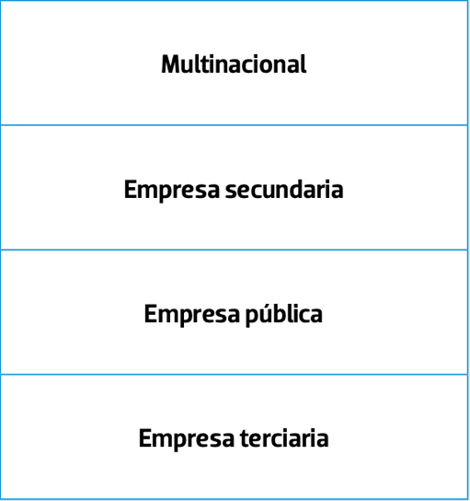

Activ-14 -Enumera cinco cualidades que, a tu juicio, debe de tener un buen directivo.

Activ. 15 - Razona si son verdaderas o falsas las siguientes afirmaciones:
- En el estilo de dirección autoritario, el directivo de la empresa sugiere lo que los empleados deben de hacer.

En el estilo de dirección participativo, el directivo toma las decisiones por consenso con los trabajadores.

En el estilo de dirección permisivo, la plantilla actúa de manera totalmente independiente, sin que exista límite alguno impuesto por la dirección de la empresa.

PRÁCTICA : “Confía tu belleza en Martola”

Como profesionales expertos en la creación de empresas, contactan con nosotros tres empresarios que se han puesto de acuerdo para constituír la empresa Martola S. A., que se va a dedicar a la producción y venta al por mayor de una serie de productos de belleza.
Cada socio tiene pensado aportar para la constitución 100 000 € con los que piensan comprar, entre otros elementos, una serie de maquinaria para desarrollar la función productiva.

Previamente van a patentar una fórmula para un lápiz de labios totalmente revolucionario en el sector con el que quieren introducir su marca en el ámbito nacional para, más adelante, dar el salto a Europa. Cada uno de ellos va a tomar las riendas y la dirección de un departamento: Luis será́ el encargado de la Administración, los Recursos Humanos y las Finanzas; Lourdes la responsable de Desarrollo e Investigación, así ́ como de la Producción, y, por último, María llevará Ventas y todas las tareas relacionadas con Marketing. Al mismo tiempo quieren contar con el apoyo jurídico de un bufete de abogados para el asesoramiento de cuestiones legales.

La intención de Martola S. A. es contratar a un subdirector de finanzas y a dos auxiliares administrativos. La producción se va a desarrollar en dos departamentos, uno para productos femeninos y otro para productos masculinos, contando cada uno de ellos con una subdirección y cuatro ingenieros químicos. Por último, también contará con una subdirección nacional y otra subdirección europea para el departamento de Ventas y Marketing.
PREGUNTAS:
- Clasifica la empresa Martola, S.A. según los distintos tipos estudiados.
- Identifica los elementos de la empresa
- Refleja como es la departamentalización de esta empresa
- Realiza el organigrama de Martola,S.A.

